投 标 书
（正本）

项目名称： XXXXXXXXXXXXDDD服务机构招标项目
投标单位： XXXXXXXXXXXXXX
招标编号：
投标单位代表： XXXXX

投标单位： （公章）
XXXXX年XXXXX

一、投标函

致：XXXXXXXXXXXX

根据贵方XXXXXXXXXXXXDDD服务机构招标项目的投标邀请；签字代表：XXXXX，经正式授权并代表投标人XXXXXXXXXXXXXX；地址：XXXXXXXXXXXXXXXXXXXX，提交下述文件正本一份及副本 X 份：
(1) 投标函
(2) 开标一览表；
(3) 法人代表授权书；
(4) 投标人资格证明文件；
(5) 服务方案、服务团队介绍等；
(6) 业绩证明文件；

地址：XXXXXXXXXXXXXXXXXXXX
传真：XXXXXXXXXXXX 电话：XXXXXXXXXXXXXXXX
电子函件：XXXXXXXXXXXXXXXXXXXXXXXXXXXX
投标人名称：XXXXXXXXXXXXXX
公章：
日期：XXXXX年XXXXX

二、开标一览表（报价表）

项目名称：XXXXXXXXXXXXDDD服务机构招标项目 招标编号：XXXXX
服务名称 |  | 语种 | 专业类别 | 综合单价（元/千字）
资料翻译 |  |  | 所有类别 | RMB: 元/每千中文数（中文字符，不计空格）
 |  |  | 所有类别 | RMB: 元/每千中文数（中文字符，不计空格）
 |  |  | 所有类别 | RMB: 元/每千中文数（中文字符，不计空格）
 |  |  | 所有类别 | RMB: 元/每千中文数（中文字符，不计空格）
 |  |  | 所有类别 | RMB: 元/每千中文数（中文字符，不计空格）
 |  |  | 所有类别 | RMB: 元/每千中文数（中文字符，不计空格）
 |  |  | 所有类别 | RMB: 元/每千中文数（中文字符，不计空格）
现场口译 |  |  | 所有类别 | RMB:元/天
 |  |  | 所有类别 | RMB:元/天
主要说明 | 1、 资料翻译报价收费已包含翻译、输入、排版、校对、打印、税费、差旅费等所有费用。  2、 对于加急文件，我公司也将按照此价格执行。  3、 本报价下的翻译工作我公司将执行欧洲LISA标准，对翻译作业进行T+E+P+D（翻译+编辑+校对及审核+排版及提交）作业流程。  4、 我公司在资料翻译完结之后，也将一如既往地对招标方的相关翻译事项负责到底，在每次翻译项目结束后，我公司将提供客户完整的翻译词汇库和可编辑的英文原稿,后期服务中，我公司承诺：提供永久相关译文的修改及相关解答。  5、 字数计算方式为：以电脑统计的中文译文字符数计算（Microsoft Word 2003 或以上 – 工具 – 字数统计 – 字符数（不计空格））。  6、 如招标方需要时，我们也可以为招标方提供本招标内容以外的其它语种的翻译服务，其价格另行商议。  7、 口译人员往返于翻译工作地的车费和翻译工作期间的食宿费由翻译需求方支付或解决。口译人员每天工作时间及加班时间、加班费用等细则按国家现行劳动合同法规定执行。

投标人名称（盖公章）：XXXXXXXXXXXXXX

投标人代表签字：

三、法定代表人授权书

本授权书声明：注册于 中国上海 的XXXXXXXXXXXXXX的在下面签字的 沈玮；职务：总经理；代表本公司授权XXXXXXXXXXXXXX的在下面签字的 XXXXX；职务：销售经理；为本公司的合法代理人，就XXXXXXXXXXXXDDD服务机构招标项目的投标，以本公司名义处理一切与之有关的事务。

本授权书于 XXXXX 年 XXXXXXXX日签字生效，特此声明。

法定代表人签字：

被授权人签字:

投标人名称(盖公章)：XXXXXXXXXXXXXX

四、资格证明文件

4.1 投标人情况表

投标人：（公章）

投标人全称 | XXXXXXXXXXXXXX
主要业务范围 | 翻 译 服 务
类别 | 有限责任公司（个人） | 注册资金
法定代表人姓名 |  | 职务
电话 |  | 传真
成立日期 |  | 现有专职员工人数
注册地址 |  | 邮政编码
办公地址 |  | 邮政编码
公司地址 |  | 电话
资质等级证书 | 国际翻译组织LISA会员（附件11）
组织机构简介 | XXXXXXXXXXXXXX（简称XXXXX），

投标申请人名称：XXXXXXXXXXXXXX

法定代表人或授权代表（签字）：

日期：XXXXX 年 XXXXXXXX 日

4.2 公司营业执照

投标人：（公章）XXXXXXXXXXXXXX

法定代表人或授权代表（签字）：

4.3 拟投入翻译人员资质证书（复印件）

4.3.1 张乃惠（高级翻译、译审，主要从事翻译的专业词汇技术审核）
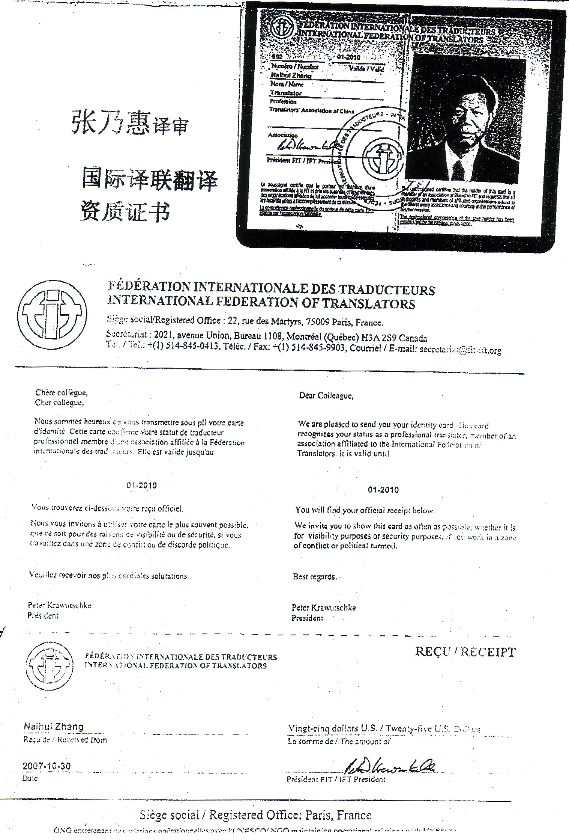

4.3.2 李桂新（翻译副译审，主要从事翻译及校对）

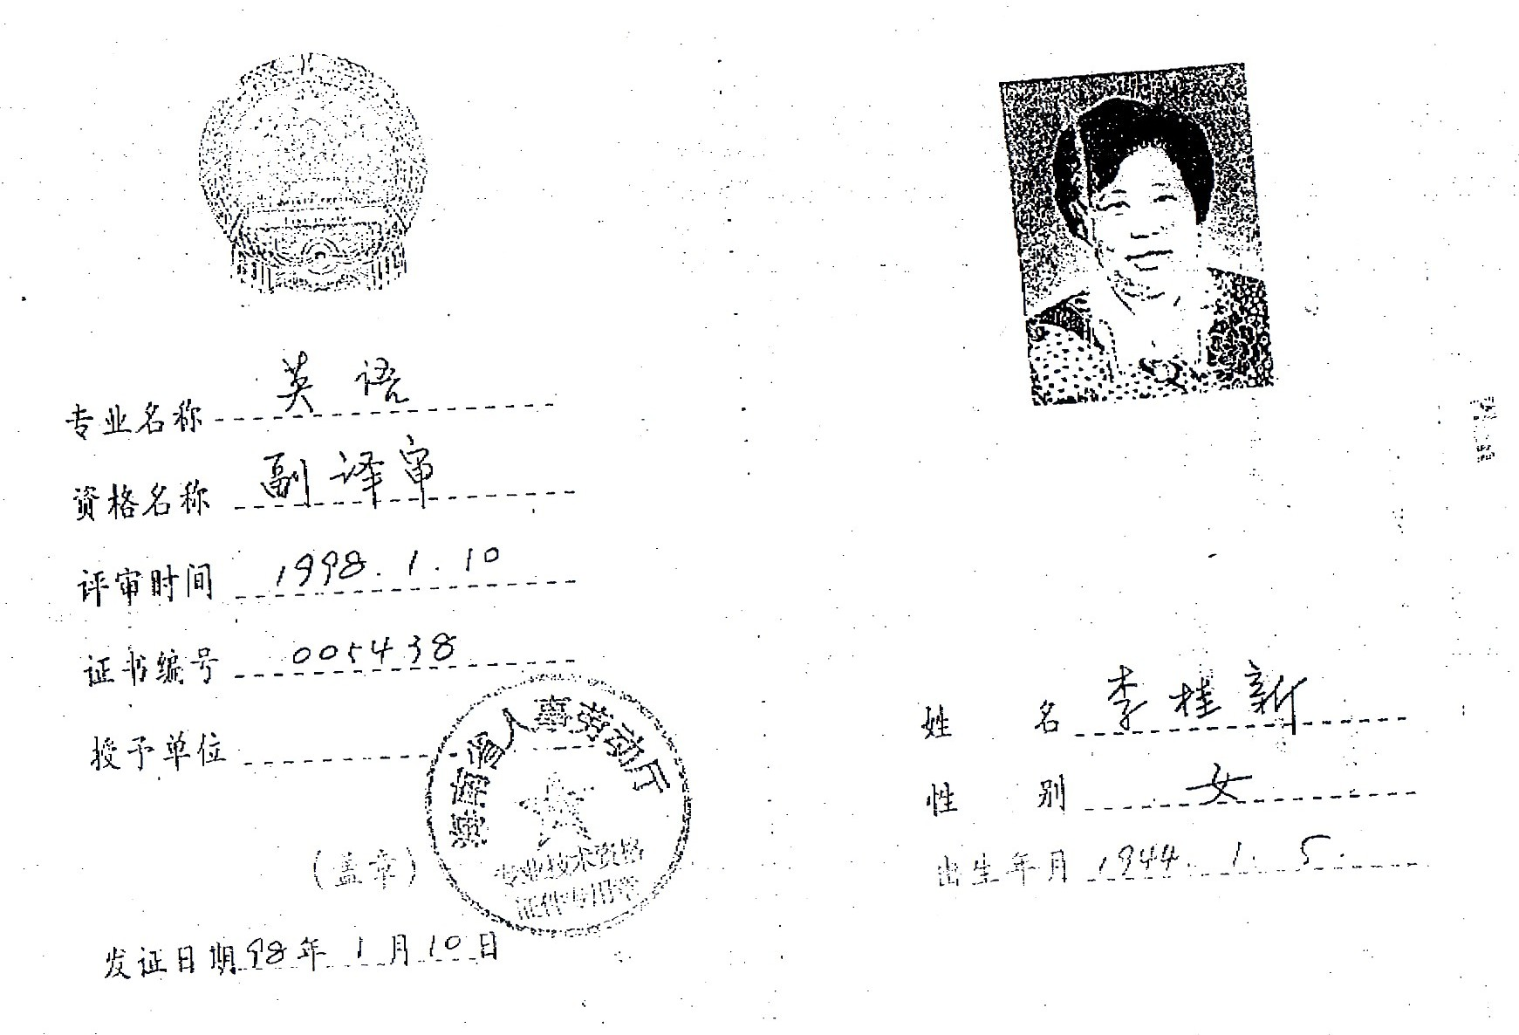

4.3.3 周其明（翻译副译审，主要从事翻译及校对）

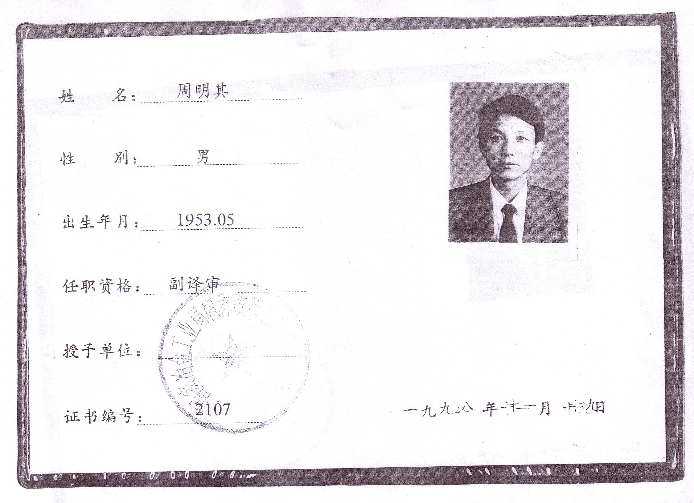

4.3.4 崔水发（翻译副译审，主要从事翻译及校对）

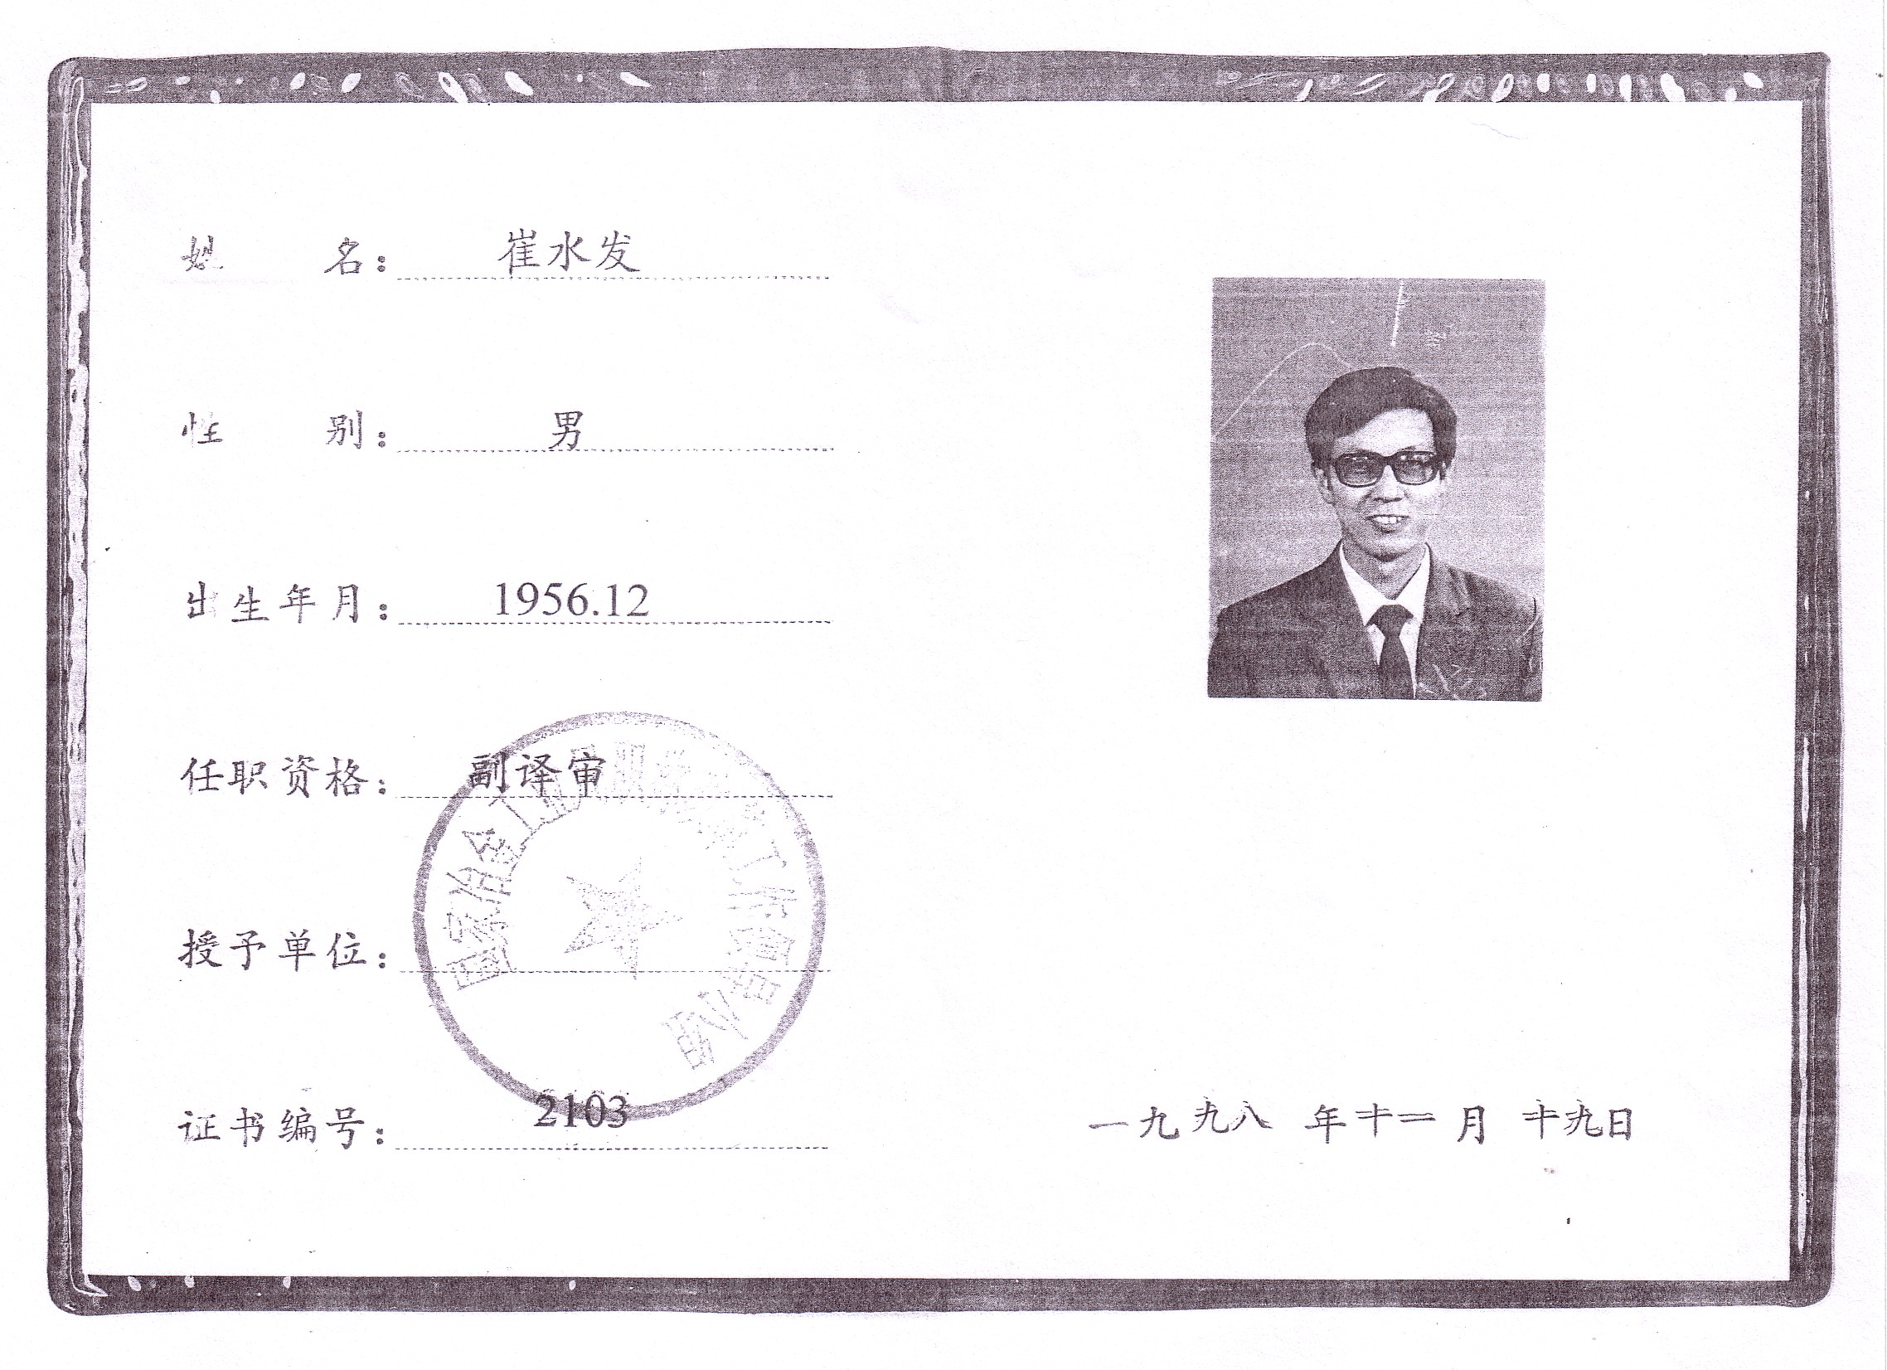

4.3.5 樊建强（翻译副译审，主要从事翻译及校对）

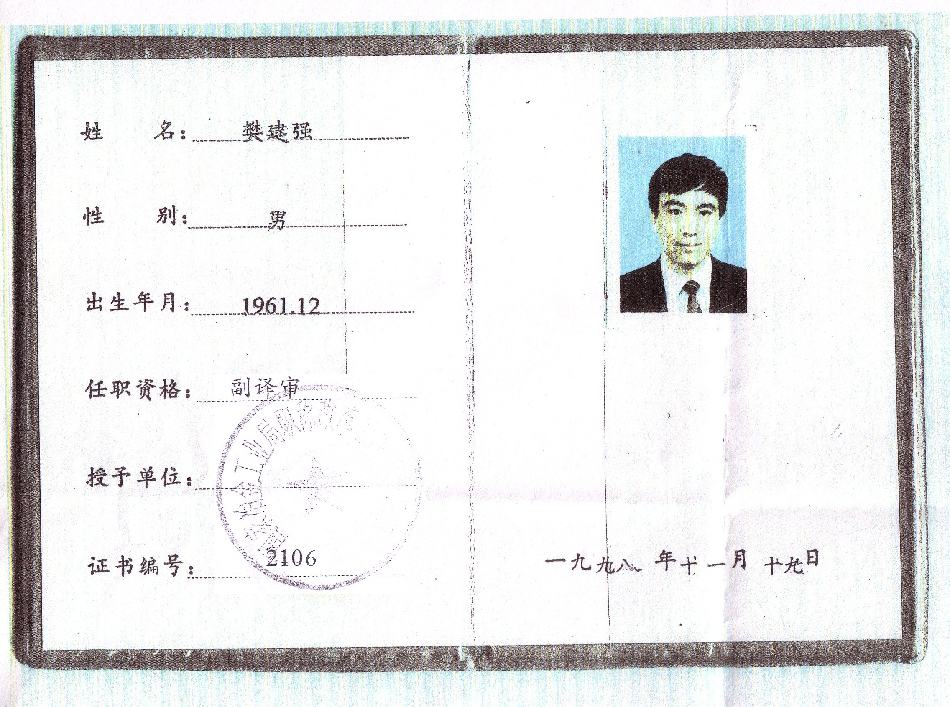

4.3.6 XXXXXXXXX（专业八级翻译，主要从事项目管理及校对）

4.3.7 XXXXXXXXXX（专业八级翻译，主要从事项目管理及校对）

4.4 拟派翻译及人员表

类别 | 姓名 | 职称 | 资历、承担项目、工作经验、专业
项目经理及  校对 | 张乃惠 | 译审 | 英文专业高级翻译、译审，多年从事技术资料的翻译工作（主要工作经历见“翻译人员简历表”）
项目经理及  校对 | 李桂新 | 副译审 | 英文专业高级翻译、副译审，多年从事技术资料的翻译工作（主要工作经历见“翻译人员简历表”）
项目经理及  校对 | 周明其 | 副译审 | 德文专业高级翻译、副译审，多年从事技术资料的翻译工作（主要工作经历见“翻译人员简历表”）
项目经理及  校对 | 崔水发 | 副译审 | 德文专业高级翻译、副译审，多年从事技术资料的翻译工作（主要工作经历见“翻译人员简历表”）
项目经理及  校对 | 樊建强 | 副译审 | 英文专业高级翻译、副译审，多年从事技术资料的翻译工作（主要工作经历见“翻译人员简历表”）
项目经理及  校对 | 王允金 | 专业八级 | 英文专业资深翻译，多年从事技术资料的翻译工作（主要工作经历见“翻译人员简历表”）
项目经理及  校对 | 潘志刚 | 专业八级 | 英文专业资深翻译，多年从事技术资料的翻译工作（主要工作经历见“翻译人员简历表”）

投标人名称（盖公章）：

投标人代表签字：

4.4.1 张乃惠
姓名 |  | 张乃惠 | 年龄 | 70 | 职称 | 译审
主要经历：
中国译协专家会员，海南翻译协会副会长，国家人事部翻译专家组专家，从事长达40多年翻译工作：
1964年毕业于中国人民解放军外国语学院英文专业（原军委外文专训学校）
曾先后参与过以下项目的翻译
海马汽车公司引进项目及出口项目资料翻译
海口美兰机场项目资料翻译
太原重工技术引进项目翻译
沪杭高速磁悬浮项目所涉及到的专利及技术资料翻译
北车唐山，南车四方项目的技术指导工作
2006年开始受聘于上海XXXXX公司翻译校对及审核工作
年份 | 参加过的主要项目名称 |  |  |  |  |  | 备注
2006-2010 | ALSTOM产品及使用说明资料翻译及审核、唐山轨道客车和西门子公司技术资料校对，主要包括材料标准、合同、专利技术规范、装配及使用说明等、中铝国际阿塞拜疆项目及中铝国际重庆氧化铝项目部资料审核、主要包括施工技术规范、培训手册、设备手册及装备件资料

4.4.2 李桂新
姓名 | 李桂新 |  | 年龄 | 65 | 职称 | 副译审
主要经历：

1966年毕业于南开大学外国语学院英文专业
1967年 天津化工总厂 档案及情报
1972年 天津渤化集团 翻译主任
1978年 海南洋浦电厂 档案室翻译
1985年 海南人事劳动部外事翻译
曾先后参与过以下大型项目翻译
三亚凤凰机场项目资料翻译
粤海铁路建设项目资料翻译
海南海底电缆项目资料翻译
文昌发射基地项目资料翻译
福伊特驱动技术系统公司产品资料校对
2007年开始 受聘于上海XXXXX公司翻译及校对工作
年份 |  | 参加过的主要项目名称 |  |  |  |  | 备注
2007-2010 |  | GE及西门子交通运输部门产品及使用说明资料翻译、爱默生产品及使用说明资料翻译、阿尔斯通引进法国材料标准、国际规范、公司认证及合同等资料翻译、中铝重庆项目部资料翻译及校对、主要包括施工技术规范、培训手册、设备手册及装备件资料

4.4.3 周明其
姓名 | 周明其 |  | 年龄 | 56 | 职称 | 副译审
主要经历：

1974年 7月 毕业于东北大学（原名：东北工学院）外语系
1974年9月~1991年10月 鞍山钢铁公司工作（情报所，钢研所，外事处）
1991年11月~1998年12月 上海梅山冶金公司工作（外事办，热轧厂）
1999年 4月~ 2000年10月 黑龙江七台河第一发电有限公司英语翻译
2001年 4月~ 2006年 1月 上海某科技开发有限公司，译审
2005年开始 受聘于上海XXXXX公司翻译及校对工作

从事英语的经历及能力：

自1985年至1997年期间，曾六次出访英国、美国、德国、荷兰、奥地利、意大利等国，累计达数年之久，从事项目谈判，技术培训，担任专职翻译；曾在国企单位从事外事接待、技术交流、现场服务等工作。曾受聘在原单位及夜大学(鞍钢)讲授大学科技英语，辅导科技人员晋升工程师职称英语，在电视大学辅导大学英语。听、说、写均有一定能力。

年份 |  | 参加过的主要项目名称 |  |  |  |  | 备注
2005-2010 |  | 宝钢“十五”期间技术改造引进项目翻，主要包括高炉工程、宽厚板轧机、冷轧、热轧、及其配套连铸工程资料、昌河航空工业引进项目资料翻译。西门子公司、霍尼韦尔、GE公司翻译项目组组长，主要涉及自动化控制、交通运输、楼宇材料、安保科技、传感器等方面资料、中国北车集团CRH型动车组整车资料翻译。
4.4.4 崔水发
姓名 | 崔水发 |  | 年龄 | 53 | 职称 | 副译审
主要经历：

1978年7月 毕业于华东师范大学德语系
1978年9月 在宝钢国贸处任资料翻译, 并担任翻译组长，在此期间翻译了大量的英语施工技术图纸，各种技术规格书，涉及机械、电器、自动化和计算机等多个专业及建筑施工、安装、调试等方面的资料；在此期间还经常参加与美、英、德等多家外商的技术谈判，担任口译；
1986年12月-1990年4月任宝钢外事办公室翻译公司英语翻译。在此期间，参与了现场翻译服务工作。1987年5月至1988年3月被派往西德西门子公司，作为翻译，参加宝钢热轧计算机培训；
1990年4月-1993年1月任宝钢外办秘书科科长，在此期间曾陪同多名宝钢高层领导出访美国、德国、意大利、印尼等国；
1993年1月-1996年6月任宝钢国贸公司海外事业部副经理；
1996年6月-2001年任宝钢国贸公司企划发展部规划研究员。为宝钢翻译公司及其他外商翻译技术资料，技术招标文件和对外询价书，多次参加各类技术谈判和展览会的翻译工作。
2005年开始 受聘于上海XXXXX公司翻译及校对工作

由于毕业于德语专业，并长期从事资料翻译和外事工作，具有较强的英语说、写和翻译能力，熟悉冶金、机械、电器、仪表和计算机等专业的技术谈判和资料翻译工作。

年份 |  | 参加过的主要项目名称 |  |  |  |  | 备注
2006-2010 |  | 上海磁浮交通发展有限公司龙阳路项目指定翻译经理，从事现场口译比笔译管理工作，也参与了昌河航空工业引进项目资料翻译等资料翻译。

4.4.5 樊建强
姓名 | 樊建强 |  | 年龄 | 48 | 职称 | 副译审
主要经历：

1984年7月 毕业于华东石油学院外语系
1984年8月- 1987年12月 洛阳石化外事办翻译
1988年3月-1993年7月 中学英语教师
1993年9月-2002 世界银行贷款，国际招标大型电站引进项目口/笔译，任项目协理/协调工作，期间在标前会、澄清会、联络会等做翻译，并在出访欧洲各国电力部门考察团中做口译。参加了黄河小浪底水利枢纽工程，在CGIC中德意联合体二标做现场口译。
2003年 电子公司海外销售、国际展会担任翻译
2004年 钢铁公司碎煤、喷煤、除尘、煤气回收等项目的现场翻译
2005年 中外合资轨道设备公司，项目经理部任翻译，主要做现场设备安装、调试、验收、性能试验等口译
2006年开始 受聘于上海XXXXX公司翻译及校对工作
年份 |  | 参加过的主要项目名称 |  |  |  |  | 备注
2006-2010 |  | 常州机车公司引进庞巴迪公司技术资料翻译、上海磁悬浮项目引进专利技术翻译、南车集团四方机车公司技术改造引进日本川崎和西门子公司技术资料翻译，主要包括标准、合同、专利技术规范、装配及使用说明等、阿尔斯通引进法国材料标准、国际规范、公司认证及合同等资料翻
4.4.6

4.4.7

4.4.7 项目可派遣组员简介
姓名 | 年龄 | 性别 | 执业或职业资格 | 学历 | 从事本专业工作时间 | 翻译业绩
 |  | 男 | 副译审 | 本科 | 20 | 上海磁浮交通发展项目负责人，参与北车唐山、GE交通运输、ALSTOM轨道交通技术文件等资料的翻译
 |  | 男 | 高级翻译 | 本科 | 35 | 北车唐山项目现场口译、参与并管理唐山项目德文技术文件的翻译工作
 |  | 男 | 技术翻译 | 硕士 | 18 | 四方机车、常州轨道项目资料翻译工作
 |  | 男 | 技术翻译 | 副教授 | 30 | 西门子轨道交通谈判口译，参与四方机车、济南轨道交通等项目的翻译工作
 |  | 女 | 技术翻译 | 本科 | 6 | ALSTOM轨道交通项目组长，参与四方机车、济南轨道标准及合同文件的翻译
 |  | 男 | 技术翻译 | 本科 | 8 | 常州轨道车辆项目负责人，曾参与四方机车、唐山等项目标准的翻译
 |  | 女 | 技术翻译 | 本科 | 11 | 福伊特驱动技术项目组长，参与四方机车、宝山钢铁等项目的翻译
 |  | 女 | 技术翻译 | 硕士 | 5 | 参与四方机车及唐山项目的翻译
 |  | 女 | 技术翻译 | 本科 | 4 | 参与四方机车、福伊特驱动技术等项目的翻译
 |  | 女 | 技术翻译 | 硕士 | 2 | 参与四方机车、唐山轨道、济南轨道等翻译的翻译
 |  | 男 | 技术翻译 | 硕士 | 4 | 参与四方机车、唐山轨道、常州轨道等等项目的翻译
 |  | 男 | 技术翻译 | 硕士 | 6 | 参与四方机车、唐山轨道、磁浮交通发展等项目的翻译
 |  | 女 | 技术翻译 | 本科 | 7 | 参与四方机车、唐山轨道等项目的翻译
 |  | 女 | 技术翻译 | 本科 | 7 | 参与四方机车、西门子交通运输部门等项目的翻译
 |  | 女 | 技术翻译 | 本科 | 6 | 参与四方机车、唐山轨道项目的翻译
 |  | 男 | 技术翻译 | 本科 | 5 | 参与四方机车、磁浮交通发展等项目的翻译
 |  | 男 | 翻译 | 本科 | 6 | 参与四方机车、唐山轨道、常州轨道等项目的翻译
 |  | 男 | 翻译 | 本科 | 6 | 参与四方机车、ALSTOM交通运输部门等项目的翻译
 |  | 女 | 翻译 | 本科 | 5 | 参与四方机车、济南轨道、唐山轨道等项目的翻译
 |  | 女 | 翻译 | 本科 | 5 | 参与四方机车、西门子交通运输部门、磁浮交通发展项目的翻译
 |  | 女 | 翻译 | 本科 | 6 | 参与四方机车、常州轨道、唐山轨道等项目的翻译
 |  | 女 | 翻译 | 本科 | 4 | 参与四方机车、常州轨道、唐山轨道等项目的翻译
 |  | 女 | 翻译 | 本科 | 4 | 参与四方机车、常州轨道、唐山轨道等项目的翻译
 |  | 男 | 翻译 | 本科 | 4 | 参与四方机车、济南轨道、唐山轨道等项目的翻译
 |  | 女 | 电脑排版 | 大专 | 7 | 排版部负责人，参与过四方机车、唐山轨道、GE、西门子及ALSTOM等项目的排版管理工作
 |  | 男 | 电脑排版 | 大专 | 9 | 参与四方机车、福伊特驱动技术、常州轨道等项目的制作
 |  | 女 | 电脑排版 | 大专 | 5 | 参与过四方机车、唐山轨道、上海磁浮等项目的制作
 |  | 女 | 电脑排版 | 高中 | 8 | 参与过四方机车、济南轨道等项目的制作

4.5 同类项目业绩表
序号 | 签约时间 | 用户名称 | 项目介绍 | 合同金额
1 | 2006年至今 | 南车四方机车车辆股份有限公司 | 地铁A型车用标准翻译、ERR标准、TSI标准、美国高铁、埃及开罗投标文件、沙特高铁标准及技术文件、新加坡技术文件及专利文件及清单等资料翻译。 | 前后将近1100万字
2 | 2006年至今 | 美国GE中国有限公司 | GE中国业务涉及到的众多翻译业务，包括风能源、电气、轨道交通等方面资料翻译，主要涉及标准、规范、合同、科研报告、招投标文件等。 | 每年约500万字
3 | 2007年至今 | 德国西门子中国有限公司 | 西门子公司中国产品市场化技术资料翻译，主要包括轨道交通、电子电气、自动控制系统、技术标准、国际规范等资料翻译。 | 每年约600万字
4 | 2005年至今 | 法国阿尔斯通中国有限公司 | 阿尔斯通中国投放产品涉及到的资料翻译，主要包括，材料标准、检测标准、装配标准、技术规范、合同文件、设备手册等资料。 | 每年约300万字
5 | 2005年至今 | 中国北车集团唐山机车轨道交通有限公司 | 铁道部京津城际铁路引进项目资料翻译，CRH型动车组整车资料翻译，包括标准、专利、装配、技术手册、培训手册、使用说明等。 | 唯一翻译供应商，前后将近2000万字，得到了客户的好评（详见附件2：感谢信）
6 | 2008年至今 | 福伊特驱动技术系统（上海）有限公司 | 燃气涡轮机使用手册、动力元件及应用原理的资料翻译，包括恒充/充液式液力偶合器、涡轮偶合器操作原理和使用说明、福伊特高铁项目投标文件翻译、软启动异步电机资料翻译。 | 唯一翻译供应商，每年将近450万字
7 | 2005年至今 | 上海磁浮交通发展有限公司 | 上海机场快速公交系统龙阳路项目涉及的专利、标准及技术文件资料的翻译。 | 唯一翻译供应商，前后将近1000万字
8 | 2005年至今 | 上海宝山钢铁集团公司 | 宝山钢铁十五及十一五技术改造引进项目资料翻译，主要包括技术规范、标准、设备手册等资料翻译。 | 前后将近3000万字
9 | 2008年至今 | 常州轨道车辆牵引传动工程技术研究中心 | Alstom,Siemens及德国SMA标准及控制系统等产品资料翻译以及所属风电公司等技术资料的翻译。 | 前后将近200万字
10 | 2008年至今 | 济南轨道交通装备有限责任公司 | 澳大利亚及印度项目涉及的标准、质量手册等资料翻译。 | 前后将近250万字

注：以上合作公司均能提供相关合作证明。

五、服务方案及服务团队

5.1 公司简况

5.1.1 概况

上海XXXXX (XXXXX) 是成立于1998年的专业翻译与信息本地化服务企业。已经成立12年，拥有12年专业化翻译经验，并已通过欧洲国际翻译与本地化行业标准协会的认证。目前XXXXX拥有专职员工超过40人，办公面积达到450M2的中国大陆地区首屈一指的翻译服务提供商。XXXXX在中国的上海以及南京均设有翻译生产中心。
XXXXX专业提供文字翻译、口语翻译、网站汉化以及软件汉化等专业服务，在国内XXXXX与大量的世界经济500强企业保持良好的翻译服务合作，XXXXX为他们提供在中国市场投放产品的相关技术文件的翻译服务。包括技术输出工艺文件、技术标准及规范、设备手册、合同文件、招投标文件等资料的外文与简体中文 (CS) 的互译及本地化服务。
XXXXX目前与世界级的境外翻译解决方案提供商保持良好的技术与业务合作，多年来一直与世界级的境外翻译解决方案提供商保持技术同步并广泛的引进新技术与管理手段。XXXXX先后引入了TRADOS，TRANSIT，SDLX等TM工具，这些翻译记忆库软件已广泛被世界500强企业采纳为技术资料翻译必备工具，如：（SIEMENS、BASF、 BAYER、GE、ALSTOM等），并在企业内部开发了符合翻译行业需求的ERP系统。XXXXX同时也为世界级的境外翻译解决方案提供商提供英文/日文/德文/法文-简体中文的语言翻译服务。
XXXXX与国内众多铁路机车企业保持良好的业务合作关系，包括：XXXXXXXXXXXX、北车唐山轨道客车有限责任公司、上海磁浮交通发展有限公司、常州轨道车辆牵引传动工程技术研究中心、济南轨道交通装备有限责任公司（合作证明见：附件业绩证明文件）。并与西门子、GE、阿尔斯通、ABB、霍尼韦尔、爱默生等世界级企业有长期良好的合作关系。XXXXX长期以来专注于生产工艺技术资料、设计标准、主要装备件与配套产品资料及设备手册的翻译工作。始终致力于为大型企业、大型项目提供更好的专业翻译服务。
5.1.2 公司规模及办公区展示

本图于2010年以实际办公区拍摄而得，在我公司为北车唐山项目提供翻译服务期间和为宝山钢铁集团提供翻译服务期间，其相关项目部负责人曾亲临我公司生产办公区考察指导工作。我公司的生产规模、翻译流程及质量保证得到了相关领导的认可和好评。充分说明我公司有良好的合同执行能力。欢迎贵单位派人到我公司亲临考察，其相关费用由我方负责承担。
上海总部：
XXX翻译基地：

5.1.3 公司优势：
5.1.3.1 我们有12年的专业翻译与本地化行业的从业经验，从事过大量铁路机车车辆专业的翻译工作，拥有专业的翻译经验及词汇与短语的积累，我们有众多资深翻译人员提供专业的翻译技术支持，能更好的为本项目提供更为专业的翻译服务。我们和众多大型企业保持长期良好的合作关系，拥有足够的实力来切实执行翻译合同（见：附件业绩证明文件）
5.1.3.2 我公司总部设在XXXXX定点办公；XXXXX翻译基地位于新站区XXXXX，我们所有的翻译工作均使用专职翻译在公司内部完成，对客户的翻译资料绝不转包给第三方，始终便于人员调配、质量进度的控制及保密工作。这对于家庭式办公的翻译机构来说根本无法保障，家庭式办公的翻译机构基本采用的方式是：有几名专职翻译，甚至根本没有专职翻译人员，他们通过将翻译资料分包给网上的闲散翻译人员及在校学生，或者将翻译资料转包给其他翻译机构来翻译。然后将所有翻译资料拼凑在一起，这种翻译模式对质量控制、进度、保密都无从谈起。定点、专职、专业办公的翻译公司对客户从国外引进的工艺文件、合同文件、商务信函等资料保密尤为重要，且对有效执行翻译合同也是一种可靠的保障。
5.1.3.3 我们有广泛的国际技术合作，所使用的TRADOS, SDLX翻译平台均为国际最为流行的翻译行业辅助工具软件。能有效解决翻译词汇的统一和达到翻译效率的提高。
5.1.3.4 我们目前的项目流程以及质量控制手段完全达到LISA（本地化行业标准协会）以及ATA（美国翻译协会)的规范要求。
5.1.3.5 我公司已经通过欧洲LISA国际翻译与本地化标准协会认证，（见：附件11）
5.1.3.6 我公司现有专职英文译员40多名，我们处理文件的特点：能在短时间内消化大批量文件，公司文件总处理量为：30万字/天。
我们在最近一年多的时间内为四方机车翻译过数次急件的翻译工作：
2010年5月及6月都在10个工作日内为四方机车两次完成将近170万字的专利清单及文件的英译中翻译；
09年11月在10个工作日内为四方机车完成110万字的新加坡技术文件英译中翻译；
09年8月在5个工作日内为四方机车完成100多万字TSI标准英译中翻译。

5.2 工作流程

5.2.1 项目特点
依据我公司多年从事技术资料翻译的经验，总结出以下几个特点：
5.2.1.1 文本材料
资料多为不可编辑的电子文档，这种资料具有翻译速度慢，排版制作工作量大，质量控制难度大，翻译资源利用率低，间接成本高等缺憾。
5.2.1.2 翻译工作量大、交稿时间急
项目要求在有限的时间内完成，这种情况下，要高质量高效率地完成本项目，就需要一个高素质高效率的翻译团队。
5.2.1.3 质量要求高
译文、排版和印刷都有相应的标准及要求，要满足这些要求，就需要一个科学的管理机制及合理的人员配备。
5.2.1.4 专业性强
贵公司涉及的翻译资料是与铁路车辆专业的技术资料，要提供优质的译文，就需要专业化的资深翻译译员和审校人员。（译员及审核见：“翻译人员资质”）

5.2.2 解决方案
5.2.2.1 实现书面材料电子化
贵公司的翻译材料如为不可编辑的电子文档或书面的文本资料和，我们将通过我公司的软件来实现电子文本化。
5.2.2.2 制定合理的翻译流程
❖ 建立术语库
❖ 收集术语和词汇
❖ 词汇确认
项目经理将统一专业术语和词汇，如有必要可发给贵公司进一步确认。
5.2.2.3 创建最终术语表
将确认的术语和词汇创建最终术语表，供所有翻译人员和校对人员使用。
5.2.2.4 建立风格指南
❖ 技术词汇的统一
❖ 句子的组织风格和常用句子结构的译法
❖ 书面格式的统一
5.2.2.5 创建翻译平台
我公司同时具有丰富本地化工作经验，成功地的为跨国公司公司如GE、ALSTOM、SIEMENS、IBM, Kodak, Intel, Pepsi-Cola, ABB, VOLKSWAGEN, TOYOTA, ISUZU,等跨国企业进行了大量的产品资料的汉化工作，在和这些国际集团的合作过程中，我既积累了翻译经验，又熟练运用了本地化辅助工具TRADOS和SDLX。
5.2.2.6 审校工作
在每个分项目的文字翻译完成后，项目经理及时安排审校工作。审校人员将对以下方面进行检查和修改，最后由项目经理通阅全稿后定稿。整个翻译及审校严格工作执行T+E+P+D（翻译+编辑+校对及审核+排版及提交）作业流程
❖ 检查译文是否准确无误，包括：
❖ 是否按照所提供的术语表翻译专业术语，确切表达原文；
❖ 是否使用正确的中文惯用表达方式（如标点符号、日期时间、数字、标题等的表达），并且确保在译文中保持一致；
❖ 计量单位是否与原文一致（按照行业标准，不译成中文）；
❖ 原文或原图有短缺，有误或不清时，是否进行标注；
❖ 是否存在错别字和语法错误；
❖ 检查译文是否简洁流畅，包括：
A 译文是否完整简练。
B 句间衔接是否流畅。
C 是否具有专业风格。
一旦发现问题，及时修改并在原译文的基础上进行语言润色，终做到译文表达准确，文字精练，语言流畅，逻辑关系严谨，符合汉语表达习惯，专业术语定义准确，表达规范。
5.2.2.7 排版工作
在每个分项目审校工作完成后，项目组长及时将译文从itd文件转换回word文件，并连同原文转交给排版组长安排排版工作。排版人员将根据客户要求的格式进行排版。排版完成后，由排版组长进行最后版面的检查和修改。确认无问题后，进行打印工作和光盘的刻录工作。
5.2.2.8 资料的提交
由项目组长核查纸载译文是否符合要求，电子文件是否齐全，核查无误后，打印出译稿的详细清单，传真给贵公司，随后将电子文档提供给贵公司，并注上译员、译审人员及法人的签字。在得到贵公司核实无误后，我方将免费提供1套打印装订稿并在7天内将印刷复制成品送达客户指定地点。我方承诺在招标书中要求的完工时间内完成所有翻译稿件，如贵公司审查提交的翻译成品不合格，不能满足贵公司的技术要求及设计和施工要求时,我方将无偿进行补充完善使其达到质量合格，这其中牵涉到的费用全部由我方承担。

5.3 质量保证
通过以上翻译流程后翻译稿件已基本成型。稿件由译员之间相互校对后再由项目组长进行校对，最后由技术支持终审，通过终审的稿件方可提交给客户，通过双重校对，确保译文正确通顺，无错译，漏译（原文不清或缺损，无法辨译时，我们会立即向甲方进行咨询，以保证成品质量）；
出版成品排版严格按照原文规格排版，或严格按照客户要求来排版，在排版中应与原文章节、段落对应。数据、符号、单位和公式等与原文一致印刷清楚，无倒页和缺页。
排版采用电脑激光照排。对于少量密排表格，电脑无法打入译文的或放大版面打入译文或作工整手写法字。
确保工程数据与原文一致，图表及图纸排版直接取原文上的图表及图纸，图表及图纸中需要翻译的外文译出后排入。
胶印成品采用热胶装订或书夹装订，平整包装。

5.4 执行人员的配备
我公司将充分合理调配上海总部及XXXXX翻译基地的专职英文翻译40余人。先期确保为该项目抽调6-9名经验丰富且具有严谨工作作风和认真细致工作态度的专职译员组成项目组。1名项目组长兼审核，1名终审技术支持，以确保保质保量按时完成本项目的翻译工作。同时，我公司将抽调4名排版人员组成排版工作组，1名组长，3名排版人员，分别负责该项目的前期文字扫描识别和后期的排版工作以及排版质量检查工作，以确保提交高质量的译文文件。我公司每人翻译的平均速度为400-500单词/小时，每人每天工作时间内可翻译5000-8000字以上，根据项目具体工期来安排工作量，确保按时保质交稿。

5.4.1 本项目翻译执行人员配备见：“拟派翻译人员表”

5.5 与客户之间的沟通

翻译项目进展期内与贵公司保持密切的沟通
我公司目前总部设在上海，在XXXXX设有翻译基地。为了更好的为客户提供翻译服务，保持合作中的有效沟通及资料传输，我们将承诺如下举措：
我们在Internet为业主架设专用服务器并提供FTP功能， 提供我公司该FTP的帐号以及密码，对于电子化后的文件以及翻译后的文件均可以通过FTP方式传送。该FTP可以不设容量限制，并且可以达到200KB/sec的传送速率。也就是说上传／下载7,000 MB的文件在网络状况良好的情况下仅仅需要1小时时间。
我们承诺将按照根据四方项目的需要，公司随时可以派驻人员进行资料的交接及技术方面的沟通，以确保翻译工作顺利有效的进行。
我们向四方机车公布我们项目经理、技术负责人、品质负责人、技术负责人以及相关人员的通
讯联络方式。其中包括上述人员在公司内的分机号码、E-mail地址、手提电话号码等相关联络方式。

5.6 保密措施
在为客户提供翻译服务中所涉及的产品内容、技术专利、文件图纸、设备手册均为业主或其设备供货商的知识产权。客户享有翻译稿的著作权与版权。我们不得向任意第三方透露翻译资料中的任何内容。为严格控制保密工作制定如下措施：
- 根据项目的具体要求，确定本项目的翻译人员，并提交客户审核。
- 我公司将针对此翻译项目全部采用办公楼定点上班的专职翻译在办公室内部完成整个翻译工作，参与本次翻译项目的所有译员及排版人员重新签署保密协议，并且由我公司专业的律师顾问对所有译员进行专项保密培训，使其了解与保密相关的法律法规以及泄密的严重后果。
- 针对本项目，我公司要搭建一个新的独立的局域网络，段开此网络的所有对外连接（包括Internet连接），并且屏蔽此局域网内所有机器的USB接口，确保文件不外流。
- 所有与客户之间的书面文档传输均安排专人与贵公司负责收发。
- 对于时间比较紧必须通过网络来传输的电子文档，我们会在我们的服务器上设定专门的FTP用户名以及密码，提供点对点的传输服务。 针对电子邮件(E-Mail)可以另行购买专业邮件加密系统加注签名以及加密，防止邮件中途被第三方破译。
- 对用于网络传输的电脑终端，我们将安装最新的杀毒软件、防火墙，确保文件的传输安全。
- 对已经收到的文件建立书面档案。纪录所有可能经手文件的人员并让当事人签字。未得到客户的允许，一律杜绝文件的打印、复印、邮件转发及刻录光盘。
- 稿件一律由项目经理统一安排、分配。项目经理安排稿件之前，须把成篇的文件分成若干份，然后安排翻译，稿件完成后由项目经理整理合并。
- 很多技术文件核心是数据，翻译之前由项目经理负责删除文件中的数据，定稿之前再由项目经理对照原文插入数据。
- 在客户收到翻译稿件并予以确认后， 由专人根据书面记录收回所有书面文档、删除所有电脑记录并由所有当事人签字证明。
- 客户可随时根据项目需要派遣项目专员来我司进行项目保密监督和抽查我司项目进展及保密实施力度，其在往返路费及其他相关费用都由我公司承担。

六、业绩证明文件
我公司已有12年的专业翻译经验，与众多国内外世界500强企业也有良好的合作经历。多次在大型翻译项目招标中取得中标资格。以下是我公司与部分企业合作的证明；可以证明我们拥有参与大型项目翻译的丰富经验、拥有良好的项目执行能力、技术过硬的团队及良好的合作信誉。

包括以下部分合作证明：
具体请见附件

附件1：

